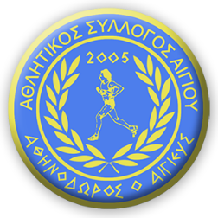

Εορταστικό Πρόγραμμα Προπονήσεων

Α.Σ «ΑΘΗΝΟΔΩΡΟΣ Ο ΑΙΓΙΕΥΣ»

Οι προπονήσεις της Ακαδημίας του Συλλόγου για την περίοδο των Χριστουγέννων και της Πρωτοχρονιάς θα γίνουν μόνο τις εξής ημέρες και ώρες :

- ΠΕΜΠΤΗ 23/12/21 16:00-17:00, 17:00-18:00

- ΔΕΥΤΕΡΑ 27/12/21 16:00-17:00, 17:00-18:00

- ΤΡΙΤΗ 28/12/21 16:00-17:00, 17:00-18:00

- ΤΕΤΑΡΤΗ 29/12/21 16:00-17:00, 17:00-18:00

*Το Τμήμα Προσχολικής Ηλικίας επίσης θα λειτουργήσει όλες αυτές τις ημέρες (εκτός φυσικά από τα Σάββατα) την κανονική ώρα 16:00-17:00

**Για τα Αγωνιστικά Τμήματα (Β Γυμνασίου και μεγαλύτεροι) οι ημέρες προπόνησης θα είναι οι ίδιες, αλλά οι ώρες προπόνησης θα ρυθμίζονται ύστερα από συνεννόηση με τους προπονητές τους.

Από την Δευτέρα 3/1/22 θα ισχύει και πάλι το κανονικό καθημερινό πρόγραμμα για όλα τα τμήματα του Συλλόγου.

Κλείνοντας, ευχόμαστε στη μεγάλη οικογένεια του ‹‹ΑΘΗΝΟΔΩΡΟΥ›› καλές γιορτές και ένα ευτυχισμένο 2022!!!

